**《小数乘法（10）》学习指南**

**学习目标：**

1.在解决实际问题的过程中，巩固小数乘法的意义，能够综合运用小数乘法的知识解决实际问题，进一步提升解决问题的能力。

2.在自主探究的过程中，学会用画图和列表等方法清晰的表示出自己的思路，培养学生从不同的角度分析和解决问题的能力，在算法多样化的过程中提升数学思维。

3.在回顾与反思的过程中，积累解决问题的活动经验，感受数学与生活的联系。

**学习任务单：**

**【课前准备】**

笔、学习指南

**【课上活动】**

**活动一：** 亮亮想购买下面的三种水果各500g，50元够吗？

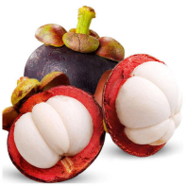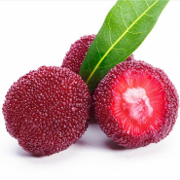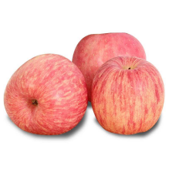

**16.2元/500g**

**5.5元/500g**

**25.8元/500g**

**活动二：**亮亮围绕人工湖以每小时12千米的速度骑行一圈要用0.25小时，如果他改为以每小时5千米的速度步行一圈，用0.8小时能做到吗？

**活动三：**明明家距离森林公园20千米，开车大约需要30分钟才能够到达，如果打车回家需要多少元呢？

收费标准：2千米以内7元，超出2千米，每千米1.6元。（不足1千米按照1千米计算）

**【课后小结】**通过今天的学习，你有哪些收获？可以跟你的家人说一说。也可以自己尝试着研究一下共享汽车的收费标准，制定合理的出行方案。

**【课后作业】**

人教版五年级上册数学书P17页 第3题

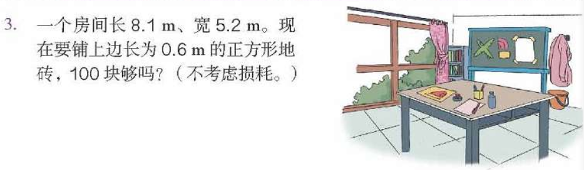

人教版五年级上册数学书P18页 第9题

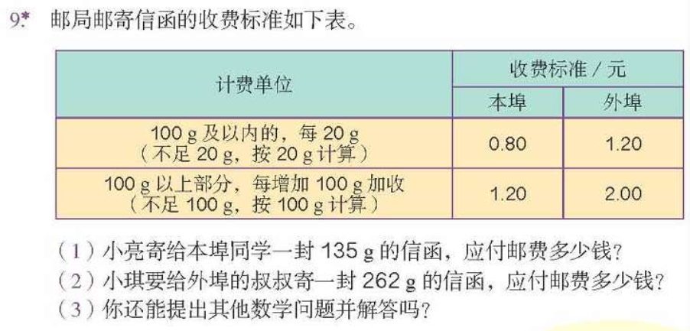

**【参考答案】**

人教版五年级上册数学书P17页 第3题



0.6×0.6=0.36（平方米）

0.36×100=36（平方米）

8.1×5.2=42.12（平方米）

36＜42.12

答：用边长为0.6m的正方形地砖100块不够。

人教版五年级上册数学书P18页 第9题



（1）0.8×5=4（元） 4+1.2=5.2（元） 答：小亮应付邮费5.2元。

（2）1.2×5=6（元） 6+2+2=10（元） 答：小琪应付邮费10元。